ЛГК-106 |  | Качалка-балансир "Клевер"
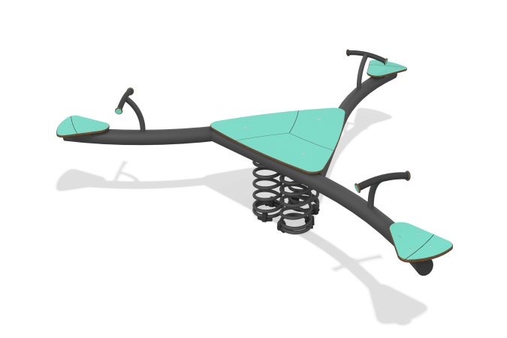

Размеры, мм: | 2467x2564x730 | Вес, кг: | 66.84
Характеристики материалов
Основные материалы: HPL пластик, металл, нержавеющий крепеж.
Комплектация: качалка в сборе – 1 компл; пружинный блок – 1 компл; закладной элемент – 1 шт; комплект крепежа – 1 комплект.
Конструкция и цветовая палитра оборудования согласно эскизу.
Качалка состоит из трех перекладин, выполненных из металлической круглой трубы диаметром 89 мм с толщиной стенки 3 мм. На перекладины установлено по одному сидению, выполненному из пластика HPL толщиной 14 мм. Ручки и стержень ручки выполнены из металлической круглой трубы диаметром 33,5 мм и толщиной стенки 2,8 мм. На ручках установлены заглушки из пластика HPL толщиной 14 мм. В качестве подвижной опоры используются три пружины 300x120x20 мм. Пружины соединены в единый блок металлическими фланцами треугольной формы со скругленными углами, выполненными из листа металла толщиной 8 мм, установленными на верхние и нижние торцы пружин. Фланец, установленный сверху, закрыт треугольной накладкой, выполненной из пластика HPL толщиной 14 мм.
В комплексе используется крепеж из нержавеющей стали. Выступающие части резьбовых соединений и открытые части труб закрыты пластиковыми заглушками.
Покрытие элементов:
- металл - порошковый цинкогрунт, порошковая краска.

